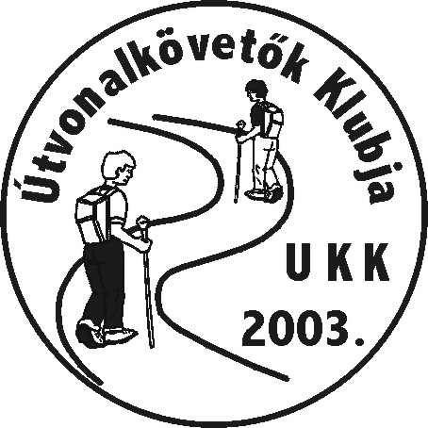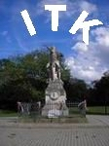

VI. Isaszegi csata emléktúra
45, 30 és 15 km-es távokon
2009. április 5. (vasárnap)

Az Isaszegi Természetbarát Klub és az Útvonalkövetők Klubja – Isaszeg Város Önkormányzata, Isaszegi Nyugdíjasok Baráti Köre, Pest Megyei Természetbarát Szövetség, valamint a Csányi Szörme Kft. támogatásával – 2009-ben már hatodik alkalommal rendezi meg hagyományos teljesítménytúráját, amelyre valamennyi érdeklődőt szeretettel várunk, köztük Önt/Téged, ismerősei/de/t, barátai/da/t is!
A túra megrendezésével az 1849. április 6-án vívott isaszegi csatának kívánunk emléket állítani, valamint megismertetni a természetjárókkal, turistákkal a Gödöllői-dombság kevésbé ismert, teljesítménytúrák által eddig még szinte alig, vagy egyáltalán nem érintett szép tájait, turistaútjait.

A túra útvonala:
45 km: Isaszeg, Csányi Szörme Kft. telephelye (volt Nyugdíjas Klub) – Április 6. utca – Szentgyörgypuszta – Sápi út – Honvédsírok – Öregtemplom – Rákos-patak hídjai – Bolnokai-dombhát – Tőzeg-tavak – Isaszeg, Nyugdíjas Klub – Szent Márton kútja – Falumúzeum – Szobor-hegy – Honvédsírok – Öreg-hegy – Hársas – Bajtemetés – Koporsó-völgy – Levendulás-völgy – Pécel – Vár-hegy – Látó-hegy – Gazda-erdő, vízmű – Péceli műút, kereszt – Bolnokai-dombhát – Tőzeg-tavak – Isaszeg, volt Nyugdíjas Klub.
30 km: Isaszeg, volt Nyugdíjas Klub – Szent Márton kútja – Falumúzeum – Szobor-hegy – Honvédsírok – Öreg-hegy – Hársas – Bajtemetés – Koporsó-völgy – Levendulás-völgy – Pécel – Vár-hegy – Látó-hegy – Gazda-erdő, vízmű – Péceli műút, kereszt – Bolnokai-dombhát – Tőzeg-tavak – Isaszeg, volt Nyugdíjas Klub.
15 km: Isaszeg, volt Nyugdíjas Klub – Szent Márton kútja – Falumúzeum –Szentgyörgypuszta – Sápi út – Szobor-hegy – Honvédsírok – Öregtemplom – Rákos-patak hídjai – Bolnokai-dombhát – Tőzeg-tavak – Isaszeg, volt Nyugdíjas Klub

A túra neve: | I-45 | I-30 | I-15
Táv: | 44,0 km | 29,2 km | 16,5 km
Szintemelkedés: | 1030 m | 800 m | 245 m
Rajt és cél helye: | Isaszeg, volt Nyugdíjas Klub (a vasútállomástól 100 m-re)
A rajt ideje: | 6:00-7:30 | 6:00-9:30 (10:30) | 6:00-11:30
Pontnyitási seb*.: | 7,0 km/h | 6,0 km/h | 7,0 km/h
Szintidő: | 11,5…10 óra | 8 óra | 5,5 óra
Nevezési díj: | 600 Ft/fő | 600 Ft/fő | 500 Ft/fő
Kedvezményesen: | 500 Ft/fő | 500 Ft/fő | 400 Ft/fő

A kedvezményes nevezési díj TTT tagjaira, valamint a Topikos Túrázó Bolondokra vonatkozik.
Isaszegi lakósoknak a nevezés ingyenes!

*Az ellenőrzőpontok a legkorábbi (6 órai) rajthoz viszonyítva a megadott sebességre nyitnak, és távonként a szintidőnek megfelelően, egyenletes sebességre (45 km-en 4,4 km/h) sebességre zárnak. A megadottól gyorsabban haladni szándékozókat kérjük, az indítási időszak végén, míg a lassabban haladók lehetőség szerint az indítási időszak elején induljanak! Az isaszegi falumúzeumban eltöltött időt jóváírjuk annak, aki ezt igényli, és nem vesszük figyelembe a szintidőnél.

Szolgáltatás: üdítő, zsíros- és vajas kenyér, édesség, valamint csomagmegőrzés.
Díjazás: oklevél, kitűző (a teljesítés számához kötődik)
A rajt megközelítésére a 4:38-tól minden óra 38. percében Budapest-Keleti pályaudvarról Hatvanba induló személyvonatokat ajánljuk (a menetidő 32 perc).

Ajánlott felszerelés: Gödöllői-dombság turistatérkép (MTSZ, 2. kiadás), bejáratott túracipő, esőköpeny, íróeszköz, fényképezőgép.

A túrával kapcsolatosan érdeklődni lehet:

Notter Béla rendező 2117 Isaszeg, Wesselényi út 4.
Tel: (20) 254-1746, e-mail: notter@fotnet.hu
Gethe László rendező 2117 Isaszeg, Április 6. utca 70.
Tel: (70) 380-3291, e-mail: gethe.laszlo@gmail.com ,
valamint a http://www.utvonalkovetok.hu és a http://itk.isaszeg.info weboldalon.

